|  |  |  |  |
| --- | --- | --- | --- |
|  | Nations Unies | ECE/TRANS/WP.29/GRE/2021/11 | |
| _unlogo | **Conseil économique et social** | | Distr. générale  5 août 2021  Français  Original : anglais |

**Commission économique pour l’Europe**

Comité des transports intérieurs

**Forum mondial de l’harmonisation   
des Règlements concernant les véhicules**

**Groupe de travail de l’éclairage et de la signalisation lumineuse**

**Quatre-vingt-cinquième session**

Genève, 26-29 octobre 2021

Point 4 b) de l’ordre du jour provisoire

**Simplification des Règlements ONU relatifs à l’éclairage   
et à la signalisation lumineuse : Règlement ONU no 148   
(Dispositifs de signalisation lumineuse)**

Proposition visant à apporter des précisions et des corrections au texte du Règlement ONU no 148

Communication du groupe de travail informel de la simplification des Règlements relatifs à l’éclairage et à la signalisation lumineuse[[1]](#footnote-2)\*

Le texte ci-après, établi par le groupe de travail informel de la simplification des Règlements ONU relatifs à l’éclairage et à la signalisation lumineuse, vise à incorporer des parties de texte manquantes dans le nouveau Règlement ONU no 148 et à corriger des erreurs qui ont été introduites par inadvertance dans ledit Règlement. Les modifications qu’il est proposé d’apporter au texte actuel du Règlement ONU no 148 figurent en caractères gras pour les ajouts et biffés pour les suppressions.

I. Proposition

*Paragraphe 5.4.4.2*, lire :

« 5.4.4.2 En cas de défaillance de l’une quelconque des sources lumineuses équipant un feu simple comportant plusieurs sources lumineuses, l’une des dispositions ci‑après s’applique :

a) L’intensité lumineuse mesurée aux points de répartition normalisée de la lumière définis au paragraphe 2.2 de l’annexe 3 doit équivaloir à au moins 80 % de la valeur minimale d’intensité requise ; ou

b) L’intensité lumineuse mesurée sur l’axe de référence doit équivaloir à au moins 50 % de la valeur minimale d’intensité requise, à condition que la fiche de communication contienne une note précisant que le feu en question ne peut être utilisé que sur un véhicule équipé d’un témoin **indiquant un défaut** de fonctionnement. ».

*Paragraphe 5.11.3*, lire :

« 5.11.3 Caractéristiques photométriques

**Pour l’homologation de ce dispositif, on détermine l’éclairage de l’emplacement destiné à recevoir la plaque.** **Les zones éclairées sont regroupées dans les catégories suivantes :**

**Catégorie 1a :** **zone éclairée d’au moins 340 x 240 mm (figure A3‑IX) ;**

**Catégorie 1b :** **zone éclairée d’au moins 520 x 120 mm (figure A3-X) ;**

**Catégorie 1c :** **zone éclairée d’au moins 255 x 165 mm, pour une utilisation sur des tracteurs agricoles ou forestiers (figure A3-XI) ;**

**Catégorie 2a :** **zone éclairée d’au moins 330 x 165 mm (figure A3‑XII) ;**

**Catégorie 2b :** **zone éclairée d’au moins 440 x 220 mm (figure A3‑XIII) ;**

**Catégorie 1 :** **zone éclairée d’au moins 130 x 240 mm pour une utilisation sur des véhicules** **de la catégorie L (figure A3-XIV) ;**

**Catégorie 2 :** **zone éclairée d’au moins 200 x 280 mm pour une utilisation sur des véhicules** **de la catégorie L (figure A3-XV).**

En chacun des points de mesure définis au paragraphe 3 de l’annexe 3, la luminance B doit être au moins :

a) Égale à 2,5 cd/m2 pour les catégories 1a, 1b, 1c, 2a et 2b ;

b) Égale à 2,0 cd/m2 pour les catégories 1 et 2.

Le gradient de la luminance entre les valeurs B1 et B2, mesurées en deux points quelconques 1 et 2 choisis parmi les points mentionnés ci-dessus, ne peut dépasser 2 x Bo/cm, Bo étant la luminance minimale relevée aux divers points de mesure, c’est-à-dire :

$\frac{B_{2 - }B_{1 }}{distance 1-2 en cm}$ $≤2 x Bo/cm$ ».

*Figure A7-III et texte situé au-dessous*, lire :

« Figure A7-III   
Troisième exemple de marque

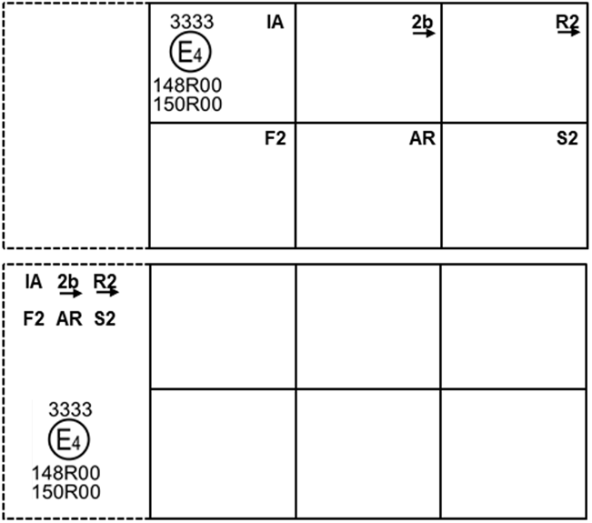

Ces exemples de marques d’homologation représentent deux variantes possibles du marquage d’un feu de signalisation lumineuse lorsque deux feux ou plus font partie du même ensemble de feux groupés, combinés ou mutuellement incorporés.

Ils indiquent que le feu a été homologué aux Pays-Bas (E4) sous le numéro d’homologation 3333 et qu’il comprend :

a) Un catadioptre de la classe **IA**~~1A~~ ;

b) Un feu indicateur de direction arrière produisant une intensité lumineuse variable (catégorie 2b). La flèche horizontale indique dans quelle position ce dispositif, qui ne peut pas être monté indifféremment des deux côtés du véhicule, doit être monté ;

c) Un feu de position arrière produisant une intensité lumineuse variable (R2). La flèche horizontale indique le côté sur lequel les caractéristiques photométriques sont respectées jusqu’à un angle de 80° dans le plan H ;

d) Un feu de brouillard arrière produisant une intensité lumineuse variable (F2) ;

e) Un feu de marche arrière (AR) ;

f) Un feu stop produisant une intensité lumineuse variable (S2).

Tous ces feux (fonctions) ont été homologués en vertu de la série initiale d’amendements au présent Règlement (~~[LSD]~~**148**R) **et du Règlement ONU no 150 (150R)**, comme l’indique le numéro (00) figurant après ~~[LSD]~~**148**R **et 150R, respectivement**. ».

*Figure A7-IV*, lire :

« Figure A7-IV

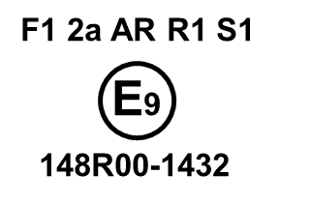

L’exemple ci-dessus correspond au marquage d’une glace destinée à être utilisée pour différents types de feux de signalisation lumineuse. Les marques d’homologation indiquent qu’il s’agit d’un feu homologué en Espagne (E9) sous le no 1432 et pouvant comprendre toutes les fonctions énumérées.

Le corps principal du feu doit porter la seule marque d’homologation valable. ».

II. Justification

1. Pour les feux de circulation diurne, la mention « témoin de fonctionnement » a été remplacée par « témoin indiquant un défaut de fonctionnement». Cette modification a été introduite par le complément 18 à la série initiale d’amendements au Règlement ONU no 87, mais pas dans le Règlement ONU no 148.

2. Les explications relatives aux catégories de la zone éclairée, qui figurent dans les Règlements ONU « gelés » nos 4 (« Définitions ») et 50 (paragraphe 1 de l’annexe 5), ont été involontairement omises dans le texte initial du Règlement ONU no 148. La présente proposition vise à réintégrer cette explication au paragraphe 5.11.3. Les informations manquantes pour la catégorie de la zone éclairée ont été données en référence à la plaque d’immatriculation arrière correspondante.

3. Des erreurs ont été relevées dans les figures A7-III et A7-IV, que corrige également la présente proposition.

1. \* Conformément au programme de travail du Comité des transports intérieurs pour 2021 tel qu’il figure dans le projet de budget-programme pour 2021 (A/75/6 (Sect. 20), par. 20.51), le Forum mondial a pour mission d’élaborer, d’harmoniser et de mettre à jour les Règlements ONU en vue d’améliorer les caractéristiques fonctionnelles des véhicules. Le présent document est soumis en vertu de ce mandat. [↑](#footnote-ref-2)